História das Escolas Técnicas

FEDERAÇÃO NACIONAL DOS ESTUDANTES EM ENSINO TÉCNICO

Segundo os historiadores, a formação técnica do trabalhador no Brasil começou a ser feita desde os tempos mais remotos da colonização, tendo como os primeiros aprendizes de ofícios os índios e os escravos. Com o advento do ouro em Minas Gerais, foram criadas as Casas de Fundição e de Moeda e com elas a necessidade de um ensino mais especializado, o qual destinava-se ao filho de homens brancos empregados da própria Casa. Pela primeira vez, estabelecia-se uma banca examinadora que deveria avaliar as habilidades dos aprendizes adquiridas em um período de cinco a seis anos. Caso fossem aprovados, recebiam uma certidão de aprovação.

Nesse mesmo período, foram criados os Centros de Aprendizagem de Ofícios nos Arsenais da Marinha no Brasil, os quais traziam operários especializados de Portugal e recrutavam pessoas, até durante a noite, pelas ruas ou recorriam aos chefes de polícia para que enviassem presos que tivessem alguma condição de produzir.

O desenvolvimento tecnológico do Brasil ficou estagnado com a proibição da existência de fábricas em 1785, porém em 1800, começou a existir centros de aprendizagem dos ofícios manufatureiros para os filhos dos pobres. As crianças e os jovens eram encaminhados para casas onde, além da instrução primária, aprendiam ofícios de tipografia, encadernação, alfaiataria, tornearia, carpintaria, sapataria, entre outros.

Com a chegada da família real portuguesa em 1808, D. João VI cria o Colégio das Fábricas, considerado o primeiro estabelecimento instalado pelo poder público, com o objetivo de atender à educação dos artistas e aprendizes vindos de Portugal. Em 1889, ao final do período imperial e um ano após a abolição da escravatura, o número total de fábricas instaladas era de 636 estabelecimentos, com um total de aproximadamente 54 mil trabalhadores, para uma população total de 14 milhões de habitantes, com uma economia acentuadamente agrário-exportadora, com predominância de relações de trabalho rurais pré-capitalistas.

O Presidente do Brasil, Nilo Peçanha iniciou em 1906 uma política de âmbito nacional, mesmo que tímida, do ensino técnico por meio do Decreto n° 787, de 11 de setembro de 1906, criando quatro escolas profissionais unidade federativa: Campos, Petrópolis, Niterói, e Paraíba do Sul, sendo as três primeiras, para o ensino de ofícios e a última à aprendizagem agrícola.
A partir daí as mudanças da Ciência e da Tecnologia se processavam de maneira vagarosa, o ensino profissional esteve voltado ao desenvolvimento das capacidades específicas, vinculado a uma determinada tarefa ou posto de trabalho. Sob essas bases, a formação geral esteve caracterizada desde pelo seu completo abandono até pela sua brevidade de complementação para dar vez aos estudos mais técnicos, sendo praticamente decretada a falência das Ciências Humanas como possibilidade de formação profissional.
A demanda por operários mais qualificados do ponto de vista de recursos técnicos surge no final do século XIX e inicio do século XX, cenário em que foram criadas as escolas de artes e ofícios onde, prevalecendo ainda o modelo de transferência de técnica do artesão para o aprendiz, foram introduzidos recursos tecnológicos e uma pequena parcela de conhecimento formalizado.

No Brasil, ao longo dos primeiros quarenta anos do século passado, adotaram-se políticas de substituição de importações, para dar impulso ao processo industrial brasileiro e, através desse processo, haveria uma maior demanda de mão-de-obra para tais atividades. Concomitantemente, surge o movimento operário que reivindicava uma maior qualificação de sua mão-de-obra, então escravista e assalariada agrícola, no sentido de transforma-se num trabalhador assalariado urbano. Em 1930 foi criado o Ministério da Educação e Saúde Publica e, nesse mesmo ano, as Escolas de Aprendizes Artífices passaram do Ministério da Agricultura para o da Educação.

Em 1942, a Reforma Capanema fez com que o ensino industrial deixasse de ser primário e passasse a ser de nível médio, articulado com as escolas de engenharias, onde os estudantes que terminassem um curso técnico industrial poderiam completar seus estudos. o ensino ƒ o ingresso nas escolas industriais passou a depender de exames de admissão;
ƒ os cursos foram divididos em dois níveis, correspondentes aos dois ciclos do novo ensino médio: o primeiro compreendia os cursos básico industrial, artesanal, de aprendizagem e de mestria. O segundo ciclo correspondia ao curso técnico industrial, com três anos de duração e mais um de estágio supervisionado na indústria, e compreendendo várias especialidades Em 1953, pela Lei da Equivalência, os egressos dos cursos técnicos passam a ter direito a frequentar qualquer escola superior. Contudo, o que se observava é que a formalização dos cursos técnicos e sua vinculação ao segundo grau não fizeram com que fosse vencida a dualidade entre formação geral e profissional. No ano de 1971, com a Lei 5.692 e sob a justificativa de carência de técnicos de nível médio, instituiu-se a profissionalização compulsória em todos os cursos de segundo grau. Em 1982, a Lei teve o dispositivo de compulsoriedade revogados e passando a ser opção da escola e do aluno.

Com mais de 100 anos de história as Escolas Técnicas, antigas Escolas de Artífices, eram destinadas principalmente aos filhos dos trabalhadores e menores abandonados. O Decreto, em suas considerações iniciais diz: “se torna necessário não só habilitar os filhos dos desfavorecidos da fortuna com indispensável preparo técnico intelectual, como fazê-los adquiri hábitos de trabalho profícuo, que os afastará da ociosidade, escolas de vicio e do crime”. Hoje a Educação Profissional Tecnológica, vive um momento ímpar na sua historia, onde acumulou uma experiência significativa, experimentou as mais diversas mudanças no intuito de aproximar-se, ainda mais, das necessidades do cidadão e do mundo de trabalho.
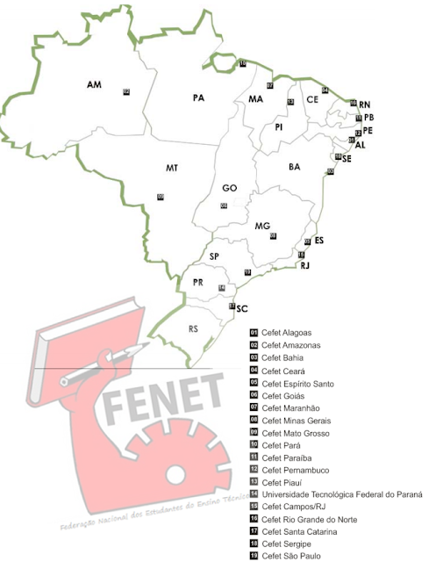

A Educação Profissional Tecnológica assume cada vez mais importância, como elemento estratégico para a construção da cidadania e para uma melhor inserção de jovens e trabalhadores na sociedade. Mais do que um instrumento gerador de emprego e renda, também é um meio de redução das desigualdades sociais e fortalecimento da cidadania. Cabe a ela uma posição importante como elemento de destaque na educação, junto com outras políticas e ações públicas, para o desenvolvimento socioeconômico dos cidadãos.

